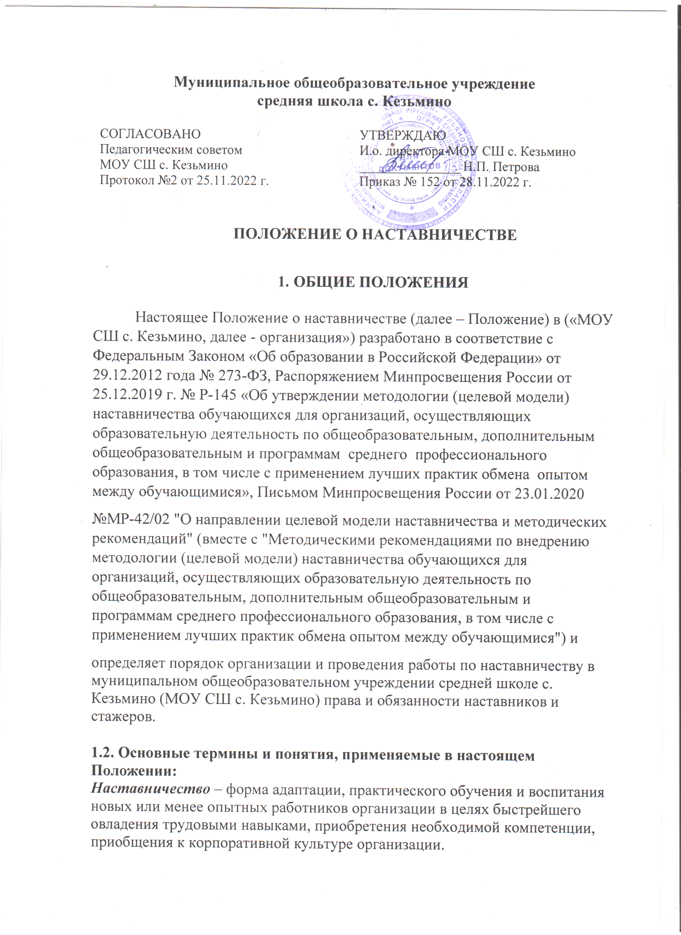Наставник – более опытный работник организации, принимающий на себя функции по обучению новых или менее опытных работников.
Стажер – новый работник организации, прикрепляемый к наставнику.

2. Цели и задачи наставничества
2.1. Целями наставничества являются адаптация стажеров к работе в организации на основе единой системы передачи опыта и воспитания, повышение квалификации педагогов, обеспечение оптимального использования времени и ресурсов для скорейшего достижения стажерами
необходимых результатов, снижение текучести кадров и мотивирования новых работников к достижению целей организации.
2.2. Основными задачами наставничества являются:
− оказание помощи стажеру в освоении необходимых компетенций за счет ознакомления с современными методами и приемами работы, передачи наставником личного опыта;
− обучение стажера в минимальные сроки необходимому профессиональному мастерству, соблюдению требований нормативных документов, в том числе по охране труда;
− содействие достижению стажером высокого качества труда;
− вхождение стажера в трудовой коллектив, освоение им корпоративной культуры;
− воспитание у стажера чувства личной ответственности за результаты своей деятельности.

3. Организационные основы наставничества
3.1. Наставничество в организации вводится на основании приказа директора.
3.2. Отбор кандидатур наставников осуществляется по следующим критериям:
− высокий уровень профессиональной подготовки;
− наличие общепризнанных личных достижений и результатов;
− развитые коммуникативные навыки и гибкость в общении;
− способность и готовность делиться профессиональным опытом;
− стаж профессиональной деятельности в организации не менее двух лет.
3.3. Работник назначается наставником с его письменного согласия.
3.4. За одним наставником закрепляется одновременно не более двух стажеров.
3.5. Наставничество осуществляется в течение всего периода, назначенного стажеру.

4. Права и обязанности наставника
4.1. Наставник имеет право:
− требовать от стажера выполнения указаний по вопросам, связанным с его деятельностью;
− принимать участие в обсуждении вопросов, связанных с работой стажера, вносить предложения в профсоюзные органы, непосредственному руководителю, вышестоящему руководителю о поощрении стажера, применении мер воспитательного и дисциплинарного воздействия;
− участвовать в обсуждении профессиональной карьеры стажера и планировании его дальнейшей работы в организации.
4.2. Наставник обязан:
− ознакомить стажера с основами корпоративной культуры организации;
− изучить профессиональные и нравственные качества стажера, его отношение к работе, коллективу, увлечения, наклонности;
− оказать стажеру индивидуальную помощь практическими приемами и способами качественного выполнения обязанностей и поручений, выявлять и совместно устранять допущенные ошибки;
− разработать индивидуальную программу наставничества для стажера;
− личным примером развить положительные качества стажера, корректировать его поведение на работе, привлекать к участию в общественной жизни коллектива, формировать здоровый образ жизни, общественно значимые интересы, содействовать развитию культурного и
профессионального кругозора;
− информировать стажера о целях, задачах и результатах текущей деятельности организации;
− развить у стажера стремление к выполнению сложной и ответственной работы, освоению новой техники и современных технологий;
− способствовать развитию постоянного интереса к инновационному творчеству, внедрению современных стандартов качества образования;
− с учетом деловых и морально-психологических качеств стажера содействовать его профессиональному росту, достижению высокого профессионализма, участвовать в формировании и развитии карьеры;
− составить характеристику на стажера;
− заполнять анкеты по итогам отчетных периодов (приложение 1).
4.3. Ответственность наставника:
− наставник несет персональную ответственность за качество и своевременность выполнения функциональных обязанностей, возложенных на него настоящим Положением;
− при отказе от продолжения стажировки двух стажеров подряд наставник лишается статуса наставника.

5. Права и обязанности стажера
5.1. Стажер имеет право участвовать в разработке программы наставничеству и вносить предложения о ее изменении, участвовать в обсуждении результатов стажировки.
5.2. Стажер обязан:
− ознакомиться под подпись с выпиской из приказа о назначении наставника в течение трех дней с момента издания приказа;
− выполнять обязанности, возложенные на него трудовым договором и Правилами трудового распорядка;
− проходить контрольные мероприятия согласно программе наставничества, в том числе заполнять анкеты по итогам отчетных периодов (приложение 2).

6. Анализ работы стажера
6.1. Предварительный анализ работы стажера осуществляется по истечении первого и второго месяца его адаптации в организации, при котором рассматриваются следующие вопросы:
− анализ процесса адаптации работника в организации;
− выполнение на данный период индивидуального плана работ по программе наставничества;
− обозначение сильных и слабых сторон работника;
− обсуждение того, что необходимо улучшить;
− необходимая помощь со стороны организации.
6.2. Наставник при необходимости по результатам предварительного анализа корректирует программу наставничества, дополнительно разрабатывает и принимает необходимые меры для ликвидации выявленных затруднений и дефицитов в процессе адаптации стажера.
6.3. Если по итогам контрольных мероприятий выявится необходимость в продолжении наставничества, то наставник с участием стажера разрабатывает и реализует дополнительные мероприятия, направленные на адаптацию стажера.

Приложение № 1
к Положению о наставничестве,
утвержденному 28 ноября 2022 г.

Анкета для наставника

Уважаемый педагог!
Эта анкета необходима для того, чтобы улучшить процесс адаптации и наставничества новых работников в нашей организации.
К Вам прикреплен стажер. Ответьте, пожалуйста, как строится ваше взаимодействие и как Вы оцениваете результат.
Вопрос | Оценка (по шкале от 1 до 5)
1. Достаточно ли было времени, проведенного Вами со стажером, для получения им необходимых знаний и навыков? | 4
2. Насколько точно следовал Вашим рекомендациям стажер? | 5
3. В какой степени затраченное на наставничество время было посвящено проработке теоретических знаний? | 3
4. В какой степени затраченное на наставничество время было посвящено проработке практических навыков? | 3
5. Насколько, по Вашему мнению, стажер готов к самостоятельному исполнению должностных обязанностей благодаря пройденному наставничеству? | 5
6. Каков на данный момент, на Ваш взгляд, уровень  профессионализма стажера? | 5
7. Какой из аспектов адаптации, на Ваш взгляд, является
наиболее важным для стажера при прохождении наставничества?
Расставьте баллы от 1 до 5 для каждого из параметров:
– помощь при вхождении в коллектив, знакомство с принятыми  правилами поведения; | 4
– освоение практических навыков работы; | 5
– изучение теории, выявление пробелов в знаниях; | 4
– освоение административных процедур и принятых правил делопроизводства | 4
8. Какой из используемых Вами методов обучения Вы считаете наиболее эффективным? Расставьте баллы от 1 до 5 для каждого из методов:
– самостоятельное изучение стажером материалов и выполнение заданий, ответы наставника на возникающие вопросы по электронной почте; | 4
– в основном самостоятельное изучение стажером материалов и выполнение заданий, ответы наставника на возникающие вопросы по телефону; | 4
– личные консультации в заранее определенное время; | 3
– личные консультации по мере возникновения необходимости; | 5
– поэтапный совместный разбор практических заданий | 5
Ваши предложения по организации процесса наставничества образовательной организации:

предложений нет.

Приложение № 2
к Положению о наставничестве,
утвержденному 28 ноября 2022 г.

Анкета для стажера
Уважаемый педагог!
Эта анкета необходима для того, чтобы улучшить в нашей организации адаптацию новых работников.
Для быстрого и легкого погружения в рабочий процесс Вам был назначен наставник. Ответьте на вопросы, как строилось Ваше взаимодействие с наставником. Выберите наиболее подходящий ответ или укажите свой вариант ответа.
1. Как можете охарактеризовать периодичность общения с наставником? Отметьте подходящий вариант или напишите свой:
– каждый день;
– один раз в неделю;
– 2–3 раза в месяц;
– вообще не встречались.
2. Какое время в среднем в неделю у Вас уходило на общение с наставником?
– 3,5–2,5 часа в неделю;
– 2–1,5 часа в неделю;
– полчаса в неделю;
3. Как строилось Ваше общение с наставником? Оцените в процентном соотношении, когда Вы были инициатором общения и когда он, по схеме «Вы – наставник»:
– 30–70 процентов;
– 60–40 процентов;
– 70–30 процентов;
– 80–20 процентов.
4. Всегда ли наставник мог дать ответы на Ваши вопросы?
– да, всегда;
– нет, не всегда;
– нет, никогда.
5. Давал ли Вам наставник обратную связь по результатам работы, говорил о том, что Вы делаете правильно, неправильно, что можно улучшить?
– да, каждый раз после окончания задания;
– да, раз в неделю вне зависимости от окончания задания подводил итог;
– да, раз в месяц;
– нет.

